Waarom zou je je ruiterbewijs willen halen?
Om te beginnen is het heel leuk en leerzaam om de cursus voor het ruiterbewijs te volgen! Je hebt ook een specifiek doel om naar toe te werken en het ruiterbewijs is voor ruiters wat het rijbewijs is voor automobilisten. Bovendien draag je op deze manier bij aan een veiligere beoefening van de paardensport en help je de positie van de recreatieve paardensport te versterken.
Ook is het in sommige gebieden verplicht om een ruiterbewijs te hebben als je daar wilt rijden.

Wat houdt het precies in?
Je ruiterbewijs geeft aan dat je voldoende theoretische basiskennis van het paard hebt en dat je op een verantwoorde manier met je paard om kunt gaan. Ook staat het ruiterbewijs er voor dat je de kennis hebt en de vaardigheid bezit om veilig in het terrein en op de openbare weg te rijden.
Het ruiterbewijs wordt erkend door het Ministerie van Landbouw, dus het is niet “zomaar” een papiertje.

Waar bestaat het examen uit?
Je doet een schriftelijk theorie-examen bestaande uit 35 meerkeuzevragen. Je hebt hier 50 minuten de tijd voor. Je mag 7 vragen fout hebben. In bijzondere situaties kan een aanvraag gedaan worden voor een mondeling theorie-examen.
Je wordt ook getoetst op de algemene omgang met het paard, waarbij veiligheid ten alle tijden voorop staat. Er wordt onder andere gekeken naar hoe je poetst en opzadelt. Sommige examinatoren zullen je hierbij ook nog wat vragen stellen.
Daarna volgt de rijproef in de buitenbak. Je hoeft geen goede dressuurruiter te zijn, maar veiligheid en balans zijn wel heel belangrijk tijdens de rijproef. Tijdens de rijproef komen de volgende onderdelen aan bod:
- Zelfstandig op- en afstappen (mag wel met een krukje)
- Zelfstandig rijden in stap, draf en galop
- Doorzitten met en zonder beugels
- Galop verruimen en wegrijden uit een groep
- Een figuur rijden met de teugels in 1 hand
- Rijden in de verlichte zit
- Een oxer van 60cm hoog en 50cm breed springen
- Een obstakelparcours (met o.a. een sliertenboog, zeil, etc.)

Als je een voldoende het gehaald voor de rijproef, dan mag je aan de verkeersrit beginnen. Tijdens de verkeersrit wordt er een vooraf afgesproken route door het verkeer gereden met twee of vier ruiters tegelijk. Iedereen moet hierbij een stukje voorop rijden. De instructeur gaat mee op de fiets en de examinator rijdt met de auto rond op de route.

Voorwaarden voor deelname
- Je bent minimaal 12 jaar
- Je moet zelfstandig kunnen stappen, draven en galopperen
- Je moet zelfstandig kunnen poesten en opzadelen
- Je moet zonder problemen een oxer van 60cm kunnen springen
- Je moet voldoende tijd hebben om de theorie te bestuderen

Hoe zien de lessen er uit?
Tijdens de cursus heb je drie keer een theorieles van twee uur, waarin alle theorie voor het examen wordt behandeld. De theorie gaat uiteraard over de verkeersregels, maar ook over gezondheid, ziekte, aandoeningen, voeding en huisvesting, etc. Om je een beetje te ondersteunen bij het leren van de theorie, krijg je gedurende de cursus wekelijks een huiswerkopdracht. Het is niet verplicht om deze te maken. Daarnaast heb je nog één praktische theorieles waar alle vaardigheden voor het examen een keertje in geoefend worden en waarin je ook leert hoe je je harnachement goed moet controleren.
Verder heb je acht praktijklessen van een uur waarin alle vaardigheden voor de rijproef worden geoefend. En er zijn twee verkeerslessen van anderhalf uur ingepland om het rijden in het verkeer te oefenen.

Wanneer zijn de lessen?
De praktijklessen zijn op maandagavond van 20.00u-21.00 (en bij een grote groep deelnemers, is er ook nog een groep van 21.00u-22.00u). De eerste les is op 24 augustus en de laatste op 5 oktober. Er is één praktijkles op zaterdag 3 oktober, zodat we ook een keer echt buiten kunnen oefenen. De verkeerslessen zijn op zaterdag 26 september en zaterdag 10 oktober. De theorielessen en de praktische theorieles zijn op zaterdag 29 augustus, zaterdag 5, 12 en 19 september. De exacte lestijden voor de zaterdag zijn nog niet bekend, maar zijn in ieder geval aan het einde van de middag.
Het examen is op zaterdag 17 oktober, waarbij het verstandig is om de hele dag vrij te houden.

Wat zijn de kosten?

Er zijn verschillende pakketten waar je uit kunt kiezen:

De volledige cursus inclusief examen en theorieboek € 350,00
De cursus zonder de theorielessen € 300,00
Verkorte cursus (verkeerslessen en praktijkles op 3 oktober) € 195,00
Alleen examen € 125,00

Meedoen?

Stuur een e-mail naar info@sprongvooruit.com om je aan te melden! Ook als je nog vragen hebt, kun je deze per mail stellen.
Weer er wel snel bij, want er zijn maar 12 plaatsen en VOL=VOL!

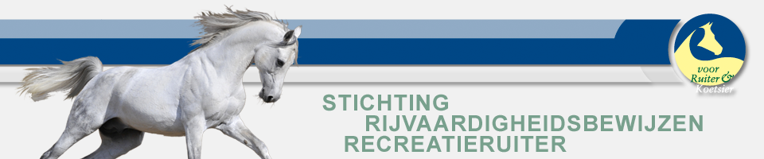

Haal je ruiterbewijs bij
Sprong Vooruit



Informatiefolder

